安吉县递铺街道安吉莱佰家居有限公司“11·6”一般高处坠落事故调查报告
来源：安吉县应急管理局 湖州市安吉县·栏目一(事故调查)
原文链接：https://www.anji.gov.cn/xxgk/bmxxgk/xyjj/fdzdgknr/xzzfxx/art/2026/art_3acc9e9956734e2fbb82337f7d8ed687.html
发布时间：2026-03-20 抓取时间：2026-10-22

当前位置： 首页 > 信息公开 > 部门信息公开 > 县应急局 > 法定主动公开内容 > 行政执法信息

索引号: | 11330523MB173361XP/2026-1010320156 | 成文日期: | 2026-03-20
公开方式: | 主动公开
文件编号: |  | 发布机构: | 安吉县应急管理局
文件效力:

安吉县递铺街道安吉莱佰家居有限公司“11·6”一般高处坠落事故调查报告
发布日期：2026-03-20 16:48:44

2025年11月6日8时10分许，位于安吉县递铺街道雾山寺村的安吉莱佰家居有限公司发生一起高处坠落事故，造成1人重伤，直接经济损失约100余万。（2025年12月16日，事故伤者汤某某因救治无效死亡，事故发生单位安吉莱佰家居有限公司将事故情况上报县应急管理局。）2025年12月16日，安吉县人民政府成立了由安吉县应急管理局为牵头单位，县纪委、县监委、县公安局、县总工会为成员单位的安吉县递铺街道安吉莱佰家居有限公司“11·6”一般高处坠落事故调查组（以下简称事故调查组），启动该起事故调查工作。
事故调查组按照“四不放过”和“科学严谨、依法依规、实事求是、注重实效”的原则，通过现场勘察、调查取证，查清了事故发生经过、原因、应急处置、人员伤亡和直接经济损失情况，认定了事故性质和责任，提出了对有关人员的处理建议，并针对事故原因及暴露的突出问题，提出了事故相关防范措施建议。
经调查认定，安吉县递铺街道安吉莱佰家居有限公司“11·6”一般高处坠落事故是一起因工人违规高处作业，安吉莱佰家居有限公司安全生产主体责任落实不到位等原因造成的一般生产安全责任事故。
一、事故基本情况
（一）事故发生单位概况
安吉莱佰家居有限公司（以下简称莱佰公司），企业类型：其他有限责任公司，法定代表人金某某，成立日期2020年03月05日，统一社会信用代码91330523MA2D1CQX6G，注册地址：浙江省湖州市安吉县递铺街道雾山寺村1幢3-6层。经营范围：一般项目：家居用品制造；家居用品销售；家具制造；家具销售；竹制品制造；竹制品销售(除依法须经批准的项目外，凭营业执照依法自主开展经营活动)。许可项目：货物进出口(依法须经批准的项目，经相关部门批准后方可开展经营活动，具体经营项目以审批结果为准)。

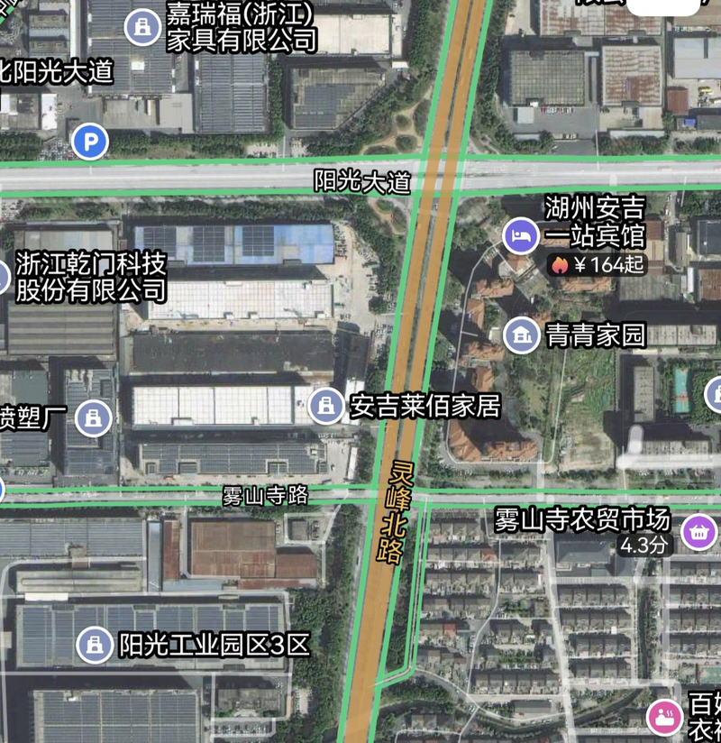

图1 安吉莱佰家居有限公司卫星图位置

（二）事故发生单位安全管理情况
一是莱佰公司未按规定进行安全生产教育和培训，未保证从业人员具备必要的安全生产知识，熟悉岗位的安全操作规程；二是落实生产安全事故隐患排查治理制度不彻底，未采取有效措施消除事故隐患。
（三）事故发生经过

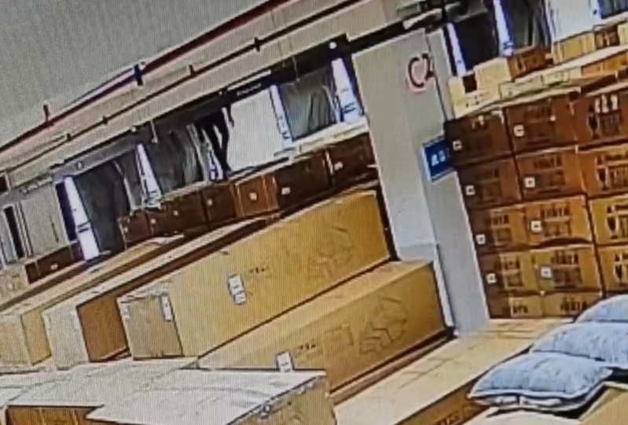

2025年11月6日8时，汤某某上班，根据当日工作安排，与工友潘某某、王某某乘坐电梯至3楼中转仓库区寻找当日要发的货物；3人出电梯后，汤某某爬上货物寻找，潘某某、王某某在过道上寻找。8时10分许，汤某某在位于C2号立柱后方寻找货物过程中身体失去重心后倒向一侧，从货物上坠落；潘某某、王某某寻找货物折返途中在C2立柱的过道发现汤某某躺在地上。

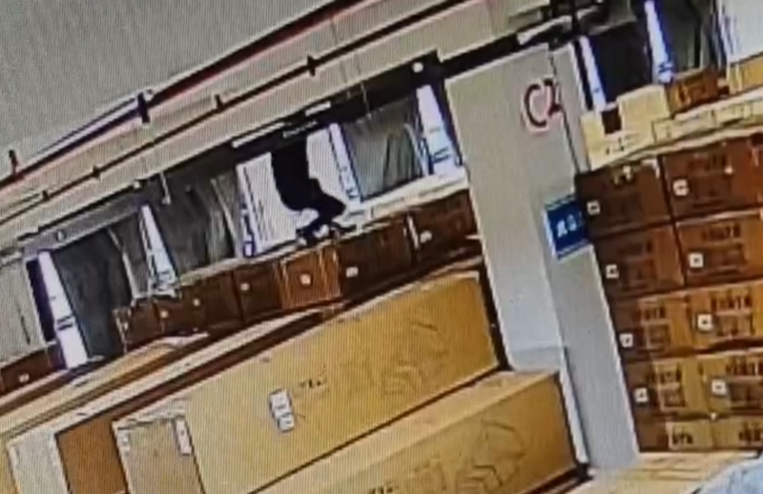

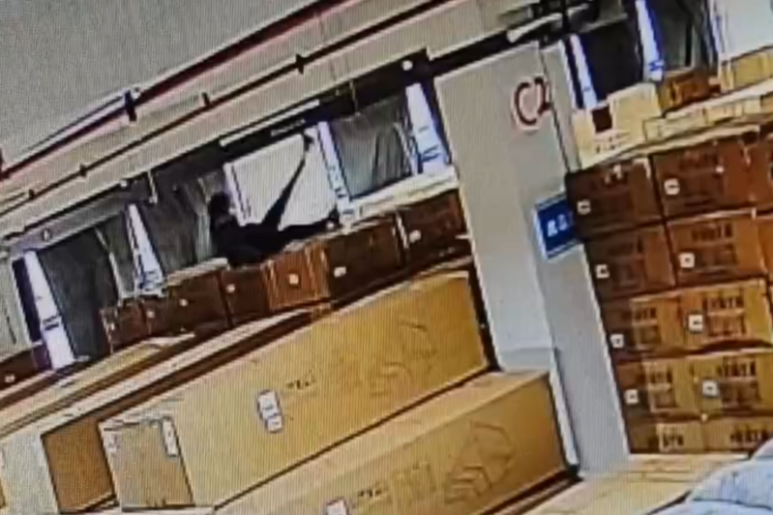

汤某某从货物上坠落过程（监控截图）

（四）事故现场情况
事故区域为莱佰公司厂房3楼中转仓库区，3楼占地面积约3000平方米，有一过道自东向西将3楼分成打包作业区和中转仓库区，中转仓库区按照室内白色立柱另划分为C1-C11十一个区域，事发位置为标记C2红色字样的白色立柱后侧。

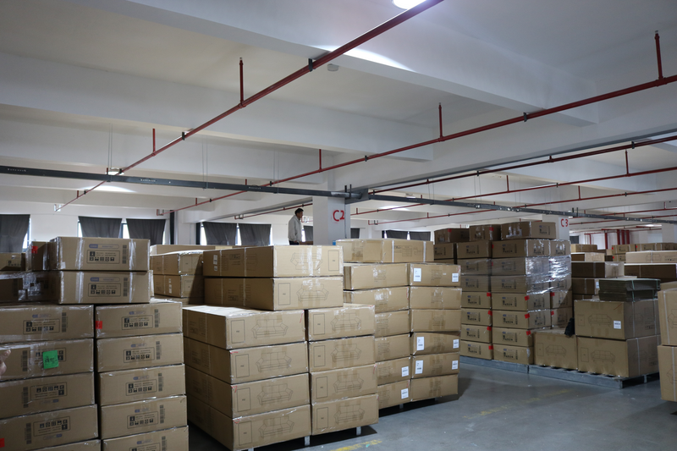

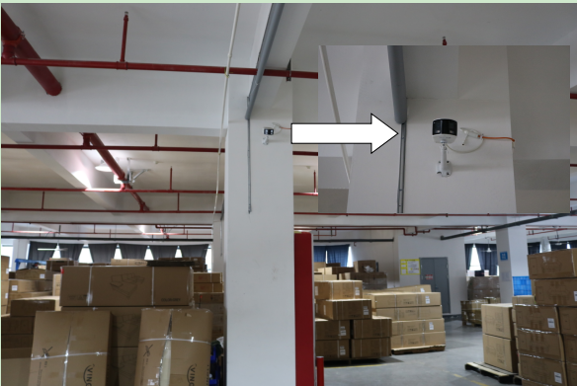

图2 事发区域平面图

2026年1月4日，模拟事发现场情况：事发位置为标有C2红色字样的立柱后侧（红色五角星位置），C2立柱南北向无货物堆放，打包作业区有一双向监控覆盖该区域范围；事发时，货物堆高5层，垂直高度约为2.034米；现场堆放的货物顶端凹凸不平、货物之间留有缝隙，人员踩踏会造成货物表面塌陷。

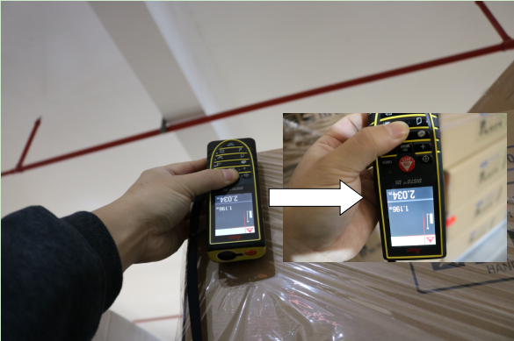

（六）人员伤亡和直接经济损失情况

该起事故造成1人重伤，因尚未就赔偿事宜签订调解协议书，根据《企业职工事故经济损失统计标准》（GB/T 6721-1986）测算直接经济损失约100余万。
二、事故应急处置及评估情况
（一）事故信息接报及响应情况
2025年12月16日，莱佰公司将该事故情况上报县应急管理局；12月16日，县人民政府成立事故调查组，开展事故调查工作。
（二）事故现场应急处置情况
事发后，潘某某、王某某在寻找货物折返途中发现汤某某躺在地上，呼喊人员无意识反应后，潘某某拨打120急救电话，王某某拨打单位负责人电话；约5分钟后，汤某某苏醒自行靠坐在货物上；班组长余某某赶到后询问汤某某身体状况，发现其意识清醒；8时30分许，120急救车赶到现场，余某某与急救人员将汤某某架上担架后送往安吉县人民医院；入院后，汤某某意识清晰，症状平稳；家属要求转送至杭州医院，汤某某于11月6日中午11时10分许被转送至浙江省人民医院。
（三）医疗救治和善后情况
2025年11月12日汤某某伤情加重，12月16日因救治无效死亡。截止2026年1月28日，安吉莱佰家居有限公司与死者汤某某家属尚未就赔偿事宜签订调解协议书。
三、事故原因分析
（一）直接原因
事故调查组认定事故是由于汤某某在不平整的货物表面上行走，在行走的过程中自身身体失去重心，倒向一侧后从货物上坠落。
（二）间接原因
安吉莱佰家居有限公司安全生产主体责任落实不到位，未按规定对新入职员工开展安全教育和培训，未采取措施消除存在的事故隐患，是造成此次事故发生的间接原因。
1.未及时开展三级安全教育和培训工作，汤某某自10月份入职到事发前，未接受本单位的三级安全教育和培训。
2.未采取措施消除存在的事故隐患，莱佰公司3楼中转仓库区长期存在货物堆放混乱的情况，且未有效制止员工的高处作业行为，导致员工在寻找货物过程中存在攀爬货物和在货物上行走的现象。
四、对有关责任人员和责任单位的处理建议
1.汤某某，男，身份证号：34252319740423****，户籍地址：安徽省宣城市广德市**镇**村****，违规高处作业，对此起事故的发生负有直接责任。因伤势过重救治无效于2025年12月16日死亡，免予追究。
2.安吉莱佰家居有限公司，安全生产主体责任落实不到位，开展安全生产教育培训工作不及时，未采取措施消除存在的事故隐患，系该起事故的责任单位。建议由安吉县应急管理局依法依规对其给予行政处罚。
3.金某某，安吉莱佰家居有限公司法定代表人、总经理，迟报安全生产事故，履职不到位，未及时实施本单位安全生产教育和培训计划、未及时消除生产安全事故隐患，对该起事故的发生负有管理责任。建议由安吉县应急管理局依法依规对其给予行政处罚。
4.童某某，安吉莱佰家居有限公司安全管理员，履职不到位，未有效组织本单位安全生产教育和培训，未及时提出改进安全生产管理的建议，对该起事故的发生负有管理责任。建议由安吉县应急管理局依法依规对其给予行政处罚。
六、事故防范和整改措施的建议
（一）安吉莱佰家居有限公司：要认真分析事故原因，深刻吸取教训，对公司的安全生产情况开展一次全面的安全隐患排查，采取措施消除存在的安全隐患；加强对从业人员的管理，组织从业人员开展安全生产教育和培训，提高从业人员的安全意识；要健全本单位安全生产规章制度及岗位安全操作规程，监督从业人员认真执行各项安全生产规章制度和操作规程；要重视事故隐患排查治理，一旦发现事故隐患及时处理，杜绝事故发生。
（二）安吉县人民政府递铺街道办事处针对工贸企业安全生产方面存在的问题和薄弱环节要举一反三。一是加强排摸巡查，压实网格责任，构建巡查体系；二是加强服务指导，督促企业加强对普工的安全管理，制定安全操作规程，有效制止从业人员在作业过程中的危险行为；三是加强日常监管，落实长效管理，强化考核问责机制。将安全生产纳入乡镇干部绩效考核，对监管失职的公职人员启动问责程序，倒逼责任落实。
（三）行业主管部门和安全监管部门要切实吸取事故教训，进行专题研究分析，举一反三，进一步加强工贸企业的安全监管，进一步督促各方责任主体落实安全生产责任和规章制度，尤其加强工贸企业的违规作业行为开展专项检查，一经发现，从严处罚，坚决杜绝类似事故的发生。

安吉县递铺街道安吉莱佰家居有限公司
“11·6”一般高处坠落事故调查组
2026年1月30日

附件
安吉县递铺街道安吉莱佰家居有限公司“11·6”一般高处坠落事故
伤亡人员名单

姓名 | 性别 | 年龄 | 籍 贯 | 事故类别 | 伤害程度
汤某某 | 男 | 51岁 | 安徽广德 | 高处坠落 | 重伤

【关闭窗口】 【返回顶部】 【打印文章】

